1 слайд
Конспект занятия по аппликации в подготовительной группе
«Полёт на Луну»
2 слайд
Программное содержание:
- Учить передавать форму ракеты, применяя прием вырезывания из бумаги, сложенной вдвое, чтобы правая и левая стороны изображения получились
одинаковыми;
- Располагать ракету на листе так, чтобы было понятно, куда она летит.
- Закреплять умение дополнять картинку подходящими по смыслу предметами.
- Расширить и уточнить знания детей о космосе.
- Развивать чувство композиции, воображение.
Методы и приемы:
-Технические средства: презентация с использованием оборудования мультимедиа;
- Словесные методы: беседа, вопросы, уточнения, художественное слово, загадки.
Материалы к занятию
Демонстрационный:
Компьютерная презентация «Полет на Луну»
Раздаточный:
- Ножницы,
- Темные или цветные листы картона для фона
- набор цветной бумаги,
- Клеёнки,
- Клей-карандаш или ПВА,
- Кисточки для клея
- Салфетки,
- Простые карандаши.

Ход занятия
- Организационный момент.
Воспитатель:
Дружно за руки возьмёмся,
И друг другу улыбнёмся.
Подарите друг другу улыбки,
И пожмите руки.
- Основная часть
Воспитатель: Как хорошо когда рядом друг. С ним веселее и интереснее. Ребята, я знаю, что вы любите путешествовать. Но у нас сегодня будет необычное путешествие.
3 слайд
Отгадайте загадки.
- Среди поля голубого –
Яркий блеск огня большого,
Не спеша огонь тот ходит,
Землю-матушку обходит,
Светит весело в оконце,
Ну, конечно, это … Солнце
4 слайд
- Ночью с Солнцем я меняюсь
И на небе зажигаюсь.
Сыплю мягкими лучами,
Словно серебром.
Полной быть могу ночами,
А могу серпом …. Луна
Воспитатель: Ребята, вы догадались, куда мы сегодня отправимся в путешествие?
Дети: Да. Мы отправимся путешествовать в Космос.
5 слайд
Воспитатель: Наша страна 12 апреля будет отмечать праздник День Космонавтики. В 1961 году был произведен первый запуск ракеты с человеком на борту в Космос. Кто знает, как звали этого космонавта?
Дети: Первым космонавтом был Юрий Гагарин.
Воспитатель: Послушайте стихотворение.
Дома за книжкой
И в детском саду
Мечтают мальчишки,
Мечтают девчонки
Лететь на Луну.
Упорно мечтают они о Луне
И даже летают…,
Но только во сне.
6 слайд
Воспитатель: Ребята, на протяжении многих веков людей манил космос своими тайнами и загадками. Для путешествий к далёким планетам люди научились строить космические корабли. Сегодня мы представим себя космонавтами. Вы готовы?
Дети: Да, готовы.
Воспитатель: Как вы думаете, каким должен быть космонавт?
Дети: Космонавт должен быть: сильным, здоровым, трудолюбивым, знающим, мужественным, смелым, выносливым и т.д.
Воспитатель: Молодцы. Сейчас отгадайте загадку, и вы узнаете, на чем мы отправимся в путь.
Крыльев нет у этой птицы
Но нельзя не подивиться:
Лишь распустит птица хвост
И поднимется до звезд. (Ракета)
Воспитатель: Перед полётом надо сделать небольшую разминку.
8 слайд
Физкультминутка «Ракета»
Раз-два, стоит ракета.
(поднять руки вверх)
Три-четыре, скоро взлёт
(развести руки в стороны)
Чтобы долететь до солнца
(круг руками)
Космонавтом нужен год.
(руки положить на щеки, покачать головой)
Но дорогой нам не страшно
(руки в стороны, наклоны вправо-влево)
Каждый ведь из нас атлет
(сгибать руки в локтях)
Пролетая над землею
(развести руки в стороны)
Ей передадим привет
(поднять руки вверх и помахать)
9 слайд
Воспитатель: Наша ракета поднялась на нужную высоту, сейчас отделится последняя её ступень и космический корабль полетит уже самостоятельно. Он становится спутником Земли.
10 слайд
Воспитатель: Ребята, у нас есть уникальная возможность посмотреть в иллюминатор и увидеть космическое пространство. Космонавты, будьте внимательны, ведём наблюдение за космическими объектами и телами. Что вы видите?
Дети: (дети перечисляют то, что видят на слайде). Очень красиво и необычно.
Воспитатель: Ну, а пока мы с вами находимся в космическом пространстве, я предлагаю вам увиденное запечатлеть на память и по возвращению из космического путешествия рассказать своим друзьям. Вам предоставляется возможность каждому придумать космическое пространство, а это значит, что работы у вас должны получиться самые разнообразные. У космонавтов всегда имеются точные указания и инструкции, вот и вам волшебный экран предлагает с ними познакомиться.
11, 12, 13 слайды
- Анализ образцов
Рассматривание образцов и технологических карт к ним.
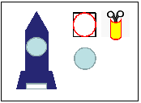
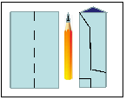

Воспитатель: - проговаривание техники безопасности при работе с ножницам
- вырезать космическую ракету по самостоятельно нарисованному контуру из бумаги, сложенной вдвое;
- дополнять ракету другими элементами (иллюминатор, сопло, крылья);
- вспомнить технику обрывной аппликации для фактурного изображения поверхности планета Земля;
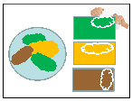
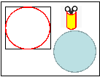

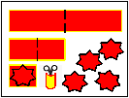
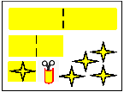
- складывать полоски в несколько раз для получения одинаковых деталей (звёзды, кометы);

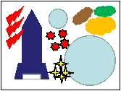
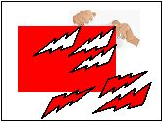
- использование техники обрывной аппликации для фактурного изображения огня, пламени;
14 слайд
Последовательность выкладывания деталей на готовую основу тёмного цвета:
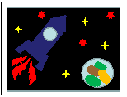
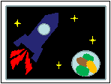
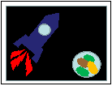
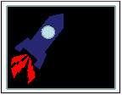

- повторить правила аккуратного наклеивания деталей на основу. Использование клеёнки, салфетки.
- Самостоятельная деятельность
Дети садятся за столы, проверяют своё рабочее место, приступают к выполнению работ: подбирают бумагу для ракет, звёзд, планет, а также для дополнительного украшения космической композиции.
- вырезают космическую ракету по самостоятельно нарисованному контуру из бумаги, сложенной вдвое;
- дополняют ракету другими элементами (иллюминатор, сопло, крылья)
- складывают полоски в несколько раз для получения одинаковых деталей (звёзды, кометы)
В процессе работы воспитатель обращает внимание на алгоритм изготовления работы (схема), задает наводящие вопросы, если дети затрудняются в оформлении:
– Как ты думаешь, какой формы может быть ракета? звёзды?
– Куда нужно прикрепить иллюминатор? сопло?
– Что можно использовать для изготовления планет? ...
Также воспитатель обращает внимание на технику безопасности и на осанку детей во время работы.
VI. Итог
Воспитатель: Ребята, нам пришла пора возвращаться в детский сад.
- Какую работу выполняли? (выполняли аппликацию).
– На каком этапе вам было интересно работать?
– Испытывали ли Вы затруднения в процессе работы?
– Спасибо вам за замечательное космическое путешествие.

